Синтез сополимеров N-винилкапролактама и N-винилимидазола при различных концентрациях инициатора и исследование термочувствительного поведения их водных растворов
Денисова Е.Д.^{1,2}, Ворожейкина А. В.², Барабанова А. И.², Глаголев М. К.²
Студент, 1 курс магистратуры
¹Московский физико-технический институт (национальный исследовательский университет), Москва, Россия
²Институт элементоорганических соединений им. Несмеянова РАН, Москва, Россия
E-mail: denisova.ka7@yandex.ru
Современные исследования в области биомедицины связаны с изучением биосовместимых и биоразлагаемых полимеров, способных обратимо изменять свои физико-химические характеристики под влиянием внешних воздействий, например, температуры. Одним из термочувствительных полимеров является поли-N-винилкапролактам (ПВКЛ), для которого величина НКТР лежит в области физиологических температур 32-34 °С. Кроме того, сополимеризация с другими мономерами позволяет изменять НКТР до требуемых величин.
Цель настоящей работы состояла в синтезе и исследовании сополимеров N-винилкапролактама (ВКЛ) и N-винилимидазола (ВИ) различного состава с разными молекулярными массами.
Сополимеры получали свободнорадикальной сополимеризацией в массе при разных концентрациях инициатора - динитрила азоизомасляной кислоты (ДАК) ([ДАК] = 0.001-0.1 моль/л), по методике, описанной в работе [1]. Конверсия сомономеров не превышала 10 %.
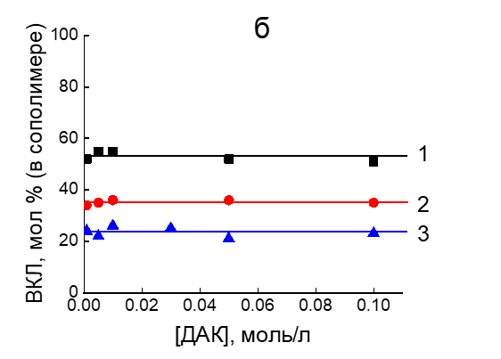
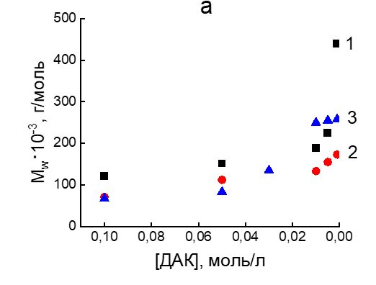
На рис.1 представлены зависимости состава и средневесовой молекулярной массы M_{w} сополимеров от концентрации инициатора.
Рис. 1 – Зависимость М_{w} (а) и состава сополимеров (б), полученных при [ВКЛ]₀/[ВИ]₀=85/15 (1), [ВКЛ]₀/[ВИ]₀=70/30 (2), [ВКЛ]₀/[ВИ]₀=55/45 (3) (б) от концентрации инициатора
Как видно рис. 1 (а), M_{w} сополимеров возрастает с уменьшением концентрации инициатора. Состав сополимера остается неизменным при разных концентрациях инициатора, и, следовательно, не зависит от молекулярной массы (рис. 1б).
Температура помутнения водных растворов сополимеров (с = 0,1-1 мг/мл) зависит от количества звеньев ВИ, молекулярной массы и концентрации раствора.
Работа выполнена при финансовой поддержке гранта РНФ (проект № 25-23-00713).
Литература
1. Barabanova A.I., Vorozheykina A.V., Glagolev M.K., Komarov P.V., Khokhlov A.R. Synthesis and theoretical studies of the conformational behaviour of N-vinylcaprolactam/N-vinylimidazole copolymers in selective solvent // MSDE. 2024. Vol. 9.10. P. 1017-1022.

